Низька самооцінка –розлад особистості чи маркетинговий хід психологів-дилетантів?

Однією із найпоширеніших проблем сучасного соціуму, з якою часто звертаються до психологів – низька самооцінка та відчуття власної неповноцінності. Чимало людей узяли за звичку всі негаразди, які трапляються на їхньому життєвому шляху пов'язувати саме із тим, що вони не відповідають тому ідеальному образу своєї підсвідомості і через це почуваються вкрай погано. Мережі кишать статтями на тему підняття самооцінки, а білети на тренінги та вебінари особистісного росту, які зазвичай коштують стільки ж скільки квитки на концерти Бейонсе чи Леді Гаги, розкуповують як гарячі пиріжки. Низька самооцінка – дійна корова для бізнесу чи все ж таки розлад особистості, з яким варто працювати? У цій статті ми розставимо всі крапки над «і» та чітко встановимо рубікон між міфами та реальністю.
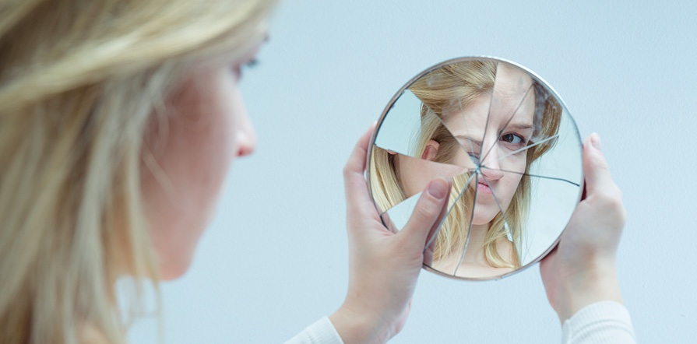

Спершу слід з'ясувати, яке визначення дають самооцінці. Ми звернулися до найпоширенішого джерела інформації про все на світі – Вікіпедії. Інтернет-енциклопедія тлумачить самооцінку як елемент самосвідомості, що характеризується емоційно насиченими оцінками самого себе як особи, власних здібностей, етичних якостей і вчинків, важливий регулятор поведінки. Вікіпедія зазначає, що самооцінка визначає взаємини людини з її оточенням, її критичність, вимогливість до себе, відношення до успіхів і невдач та тим самим впливає на ефективність діяльності людини і розвиток особи.
Психологиня, сертифікована екзистенціальна психотерапевтка Євгенія Чернега розповідає, що кожен другий клієнт приходить до психолога із метою боротьби з низькою самооцінкою, розуміючи під цим поняттям різні речі. До низької самооцінки зводять відчуття некомпетентності, нікчемності, незадоволення своїми успіхами, залежність від чужої думки, страх виступати перед публікою.
У США на кінець 80-х за ініціативою законодавчих зборів Каліфорнії та губернатора штату було створено спеціальну комісію, яка спрямовувала свою діяльність на підвищення самооцінки молоді. Творці комісії пояснювали необхідність такої роботи тим, що підняття самооцінки людини призведе до зниження рівня злочинності, запобігатиме розповсюдженню наркотиків, зменшить кількість абортів та навіть матиме позитивний вплив на екологію. Окрім вищезазначеного, стверджувалось, що люди, у котрих так звана висока самооцінка, здатні заробляти більше і як наслідок зможуть сплачувати податки у великих розмірах.
У 1995 році каліфорнійську комісію було розформовано, але її діяльність продовжила Національна асоціація самооцінки (National Association for Self-Esteem, NASE), завданням якої було покращувати життя американців, підвищуючи їхню думку про самих себе. Однак, не так сталося, як гадалося. Уже в 2003 році міфи про самооцінку були розвінчані психологом Роєм Баумайстером. Відповідно до досліджень експерта, проведених ним за останні 30 років, ані професійні досягнення, ані злочинність ніяким чином не дотичні до самооцінки особистості. Більше того, коли під час експерименту самооцінку неуспішних студентів штучно підвищували – їхні результати навчання ставали тільки гіршими. Рой Баумайстер також зазначив, що в ході своїх досліджень спостерігав завищену самооцінку у різних представників кримінального світу: терористів, організаторів злочинних угрупувань та навіть у вбивць.
Розпочнімо з того, що саме поняття «низька самооцінка» взагалі відсутнє у професійній медичній літературі. Ви також не зустрінете жодного параграфу із назвою «Як стати впевненим у собі» чи «Як підвищити думку про себе» у жодному із підручників психіатрії. Наукові джерела стверджують, що кожна людина є особливою і навіть розлад із однією і тією ж клінічною назвою у кожного має різні причини, симптоми, походження, наслідки, а отже потребує виключно індивідуальної роботи та поглибленого вивчення її психологічного стану.
Дуже часто серед соціуму спостерігається ототожнення людини із результатом її діяльності. Це починається ще із молодших класів школи. У дітей змалку закріплюється упередження, що оцінка оцінює саме їх як особистостей, а не просто їхні знання. «Мені вчителька поставила двійку, а мама вдома за це відлупцює. Це означає, що я поганий. Я ніщо. Мене оцінили на два бали.»
Згодом, якщо юну дівчину не запросять на танець на шкільній дискотеці, то вона думатиме, що просто недостатньо красива, як наприклад її коліжанка Олеся. Радянська школа, яка спостерігається досі, не вчить розділяти себе як особистість і просто результати свої діяльності, навіть повсякденої, вона ще й розвиває надзвичайно шкідливу звичку – порівнювати себе з іншими. Першим кроком формування позитивного ставлення до самого себе є поділ того, що зі мною трапляється, результати моєї діяльності та того, хто я є.
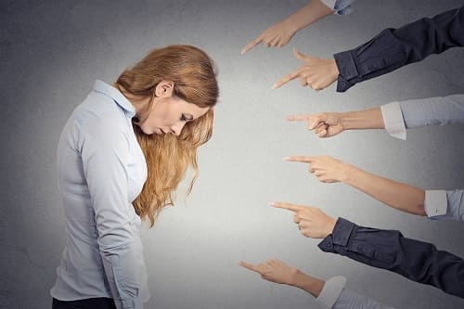
Дитячі психологи стверджують – те, що ми чуємо з вуст дорослих у дитинстві – неодмінно стає нашим внутрішнім голосом у старшому віці. Коли людина підростає, то починає критикувати себе так само, як колись критикували її батьки. Найголовнішою базою формування позитивного ставлення до самого себе є ставлення Вашого близького оточення. Якщо людину люблять, приймають, підтримують, чують – думкам про низьку самооцінку ніде взятися. У випадку, коли Ваші батьки, друзі, кохана людина Вас систематично критикують, принижують, роблять акценти на Ваших недоліках – можна перечитати тисячі популярних книг, статей у мережах про низьку самооцінку, можна віддати останні кошти тим, хто називає себе спеціалістом, але результату Ви або не отримаєте взагалі, або над Вами буде витати лише тимчасова ейфорія, яка дуже швидко розвіється тютюновим димом серед образ і критики Вашого ж оточення.
Отже, істина ховається у простому: самооцінку не підніме жодний тренінг із модною назвою, жодні дорогі консультації популярного психолога, у якого в Інстаграмі сотні тисяч підписників. Позитивне ставлення до себе формуєте Ви самі, коли обираєте з ким випити чашечку кави, з ким працювати в одному офісі з понеділка по п’ятницю та з ким прокидатися щоранку в ліжку. Позитивне ставлення до себе формуєте Ви самі, коли чітко усвідомлюєте, що не коштуєте рівно стільки, скільки заробляєте.

